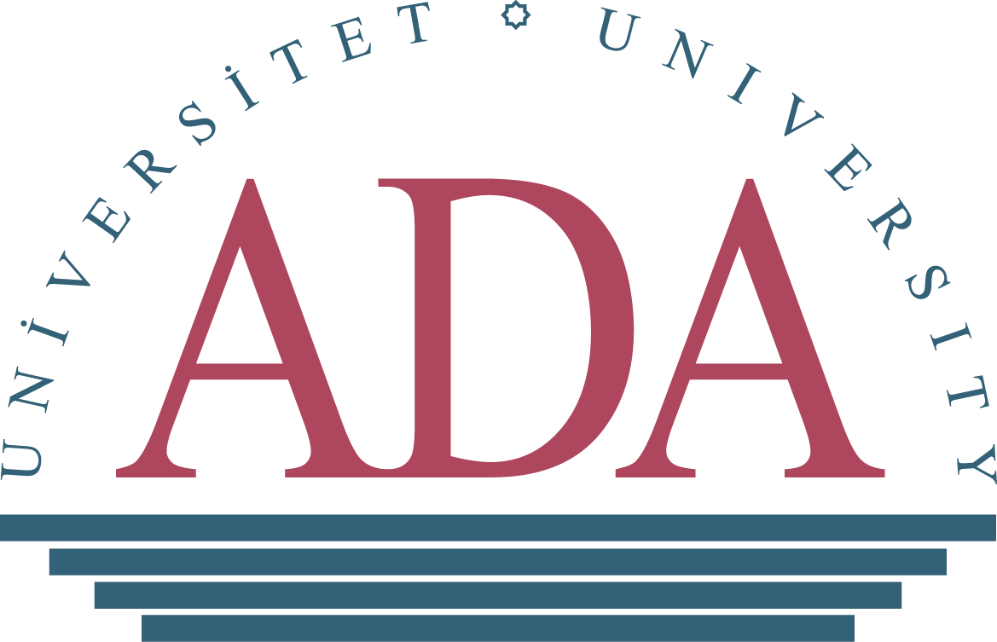

**ADA 2020- V ADA Beynəlxalq Təhsil Konfransı**

***Təhsil 2020: Gələcəyə baxış***

ADA Universiteti, Azərbaycan Təhsil Nazirliyi və ABŞ-ın Azərbaycandakı Səfirliyinin əməkdaşlığı ilə, ***ADA 2020 5-ci Beynəlxalq Təhsil Konfransında*** təhsil sahəsindəki tədqiqatçı və təhsil işçiləri tədqiqat sənədlərini təqdim etməyə və tədqiqat nəticələri ilə bölüşməyə dəvət edir.

ADA 2020 təhsil sahəsində və son tendensiyaları, ən son inkişaf və bu sahədəki problemləri müzakirə etmək üçün alimlərə, müstəqil tədqiqatçılara, təhsil işçilərinə və tələbələrə əsas bir araya gətirəcək elmi forumudur. Konfrans iştirakçılarına ən yaxşı təcrübələri əks etdirməyə, texnologiya dövründə təhsil sektorunun qarşılaşdığı ümumi problemlərin həllini araşdırmağa təməl yaradacaqdır.

Təhsil sahəsindəki inkişaf perspektivləri və əsas narahatlıqları həll etmək üçün təqdim edilən ADA 2020 Təhsil Konfransı mövzusu, Milli İqtisadiyyat Strateji Yol Xəritəsi (2016), Təhsilin İnkişaf Strategiyası (2013), İnkişaf Konsepsiyası: Azərbaycan 2020: Gələcəyə Baxış (2012) milli strateji məqsədləri və hədəfləri ətrafında dövr edir. Bu sənədlərdə göstərilən məsələlərə uyğun olaraq, ADA Təhsil Konfransı aşağıdakı mövzuları əhatə edən işləri qəbul edir:

* Məktəbəqədər təhsil və erkən yaş inkişafı
* İbtidai və orta təhsil
* İnklüziv və Xüsusi Təhsil
* Peşə təhsili
* Müəllim Təhsili və İnkişafı
* Təhsildə İKT
* K-12 təhsili və ali təhsil alan tələbələr
* Ali təhsil, böyüklər və ömürboyu təhsil
* Tədris, öyrənmə, ölçmə və qiymətləndirmə
* Tədris infrastrukturu
* Təhsil Siyasəti və Maliyyə
* Tədqiqat və institusional inkişaf
* Təhsil / Liderlik mövzusunda liderlik problemləri: ən yaxşı təcrübələr, çağırışlar və təkliflər
* Təhsilin qloballaşması və beynəlmiləlləşməsi

Konfrans panel müzakirələri, tədqiqat işlərin təqdimatları, poster sessiyaları daxil olmaqla, milli və beynəlxalq təhsilin inkişafında bilik parameterləri və təhsil təcrübələrinin təkminləşdirməsi üzərində qurmaq məqsədi ilə daha geniş nəzərdə tutulub. Konfransda iştirak edən müəlliflər tədqiqat işlərinin Konfrans nəşrində dərc edilməsi imkanını əldə edirlər.

*Xülasələrin təqdim olunması:*

Müraciətlər (xülasə və daha sonra təqdimatlar) ***Azərbaycan, ingilis və rus dillərində*** qəbul olunur. Xülasələrin həcmi **minimum 500** sözdən ibarət olmalı və üç açar söz qeyd olunmalıdır.

*Tarixlər*

Xülasələrin təqdim olunması üçün son tarix: 31 yanvar 2020-ci il

Müsabiqədən keçmiş şəxslərin məlumatlandırılması: 17 fevral 2020-ci il

Yekun tədqiqat işinin təqdim olunması üçün son tarix: 27 aprel 2020-ci il

Qeydiyyat başlanması: 1 fevral 2020-ci il

Konfransa qeydiyyat üçün son tarix: 5 iyun 2020-ci il

Konfransdan əvvəl seminar üçün tarix: 17 iyun 2020-ci il

Konfransın tarixi: 18-19 iyun 2020-ci il

*Xülasələrin qəbulu*

Xülasələr [Xülasə formasın](https://drive.google.com/file/d/1FCFPUzhHw_9DYRS5tX31UQi6liVncwOC/view?usp=sharing)-da yazılmalı, elektron poçt vasitəsi ilə 31 yanvar 2020-ci il tarixinədək ADA Universitetinin Təhsil Fakültəsinin [sel@ada.edu.az](mailto:sel@ada.edu.az) ünvanına təqdim edilməlidir. Elektron məktubun mövzu hissəsində “2020-ci il ADA Təhsil Konfransı üçün xülasə – Adınız” başlığını qeyd edin.

Xülasə aşağıdakı hissələrdən ibarət olmalıdır: sərlövhə, müəllifin adı və soyadı, vəzifəsi, elektron poçt ünvanı və müvafiq tədqiqat işi ilə bağlı 3 açar söz. Xülasənin və yekun tədqiqat işinin İşlərin təqdim olunması üçün [ümumi qaydalar](https://drive.google.com/file/d/1jJiJW4l5Ta-axyoGEymCfu9rCMxV_aPn/view?usp=sharing)-a uyğun olması zəruridir. Xülasələr və yekün tədqiqat işlərin əsli, texniki/elmi dərinliyi, dəqiqliyi və konfrans mövzusuna uyğunluğu əsasında Konfrans Tədqiqat Komitəsi tərəfindən qiymətləndiriləcəkdir. Xülasə qəbul olduğu halda müəllif nəticələr, cədvəllər, illüstrasiyalar və tövsiyyələr daxil olmaqla tam tədqiqat işini göndərməyə razıdır.

*Qeydiyyat və ödəniş*

Xülasələrin və ya təkliflərin qeydiyyatı sizi konfrans üçün avtomatik olaraq qeydiyyatdan keçirmir. Konfransda iştirak etmək istəyən hər kəs qeydiyyatını tamamlamalıdır. V ADA Universiteti Təhsil Konfransı üçün onlayn qeydiyyat 1 fevral 2020-ci il tarixindən başlayaraq ADA Universiteti Konfransının internet səhifəsində yer alacaq.

Azərbaycan vətəndaşları üçün qeydiyyat haqqı **45 AZN**, Azərbaycan Respublikasının vətəndaşı olmayan şəxslər üçün **80 AZN** təşkil edir.

*Ödənişə daxildir: konfrans öncəsi seminara, konfrans və plenar sessiyalara giriş, konfrans kitabçası, çay-qəhvə süfrəsi, və s.

Ödənişlər onlayn qaydada aparıla bilər:

<https://online.ada.edu.az/payment/>

Ödəniş 1 fevral 2020-ci il tarixindən etibarən həyata keçirilə bilər.

Odəniş həmçinin bank köçürməsi vasitəsi ilə ADA Universitetinin AZN bank hesabına köçürülə bilər. ADA Universitetinin bank hesablarını buradan əldə edə bilərsiniz: [https://doc.ada.edu.az/index.php/s/MZBbkJjEn9twHev](https://drive.google.com/file/d/1gsSyrIPQvV7dIsFAdk94KKz7-cI--dpi/view?usp=sharing)

*Əlaqə*

Əlavə suallar ADA Universitetinin Təhsil Fakültəsinə,  [sel@ada.edu.az](mailto:sel@ada.edu.az) elektron poçt ünvanına və ya  4373235 (daxili 189/417) telefon nömrəsinə yönləndirilə bilər.